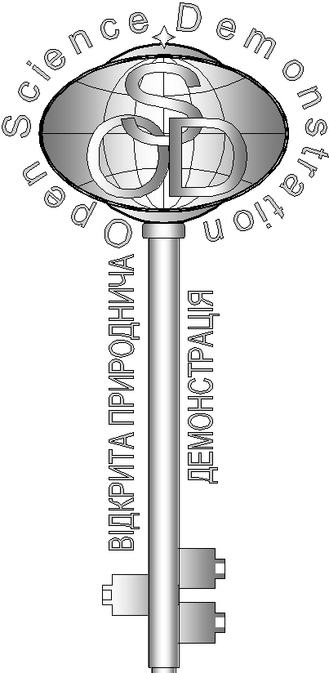**Завдання основного етапу відбіркового туру**

Всеукраїнського Інтернет – турніру із природничих дисциплін

“Відкрита природнича демонстрація”

(вересень – жовтень 2017 р.)

**Блок «Хімія»**

1. **«Миттєве тверднення»**

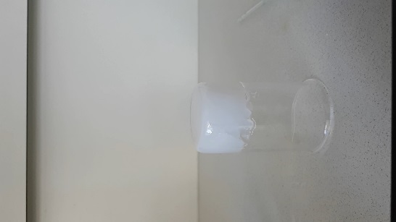Поясніть ефект миттєвого затвердіння речовини, яка утворилась у стаканчику. Яка речовина була в хімічному стакані до реакції? Яку речовину додавали? Наведіть рівняння реакцій, які відбуваються на відео(5 балів)

1. **«Що на вечерю?»**

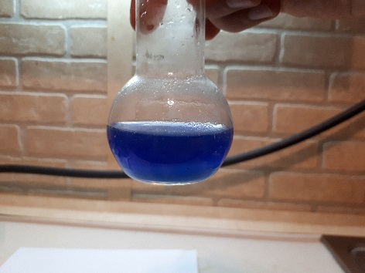

Спробуйте здогадатися, що могло міститися в каструлі. Обґрунтуйте свої припущення.

Яка реакція відбувається на відео? (5 балів)

1. **«Дивна дифузія»**

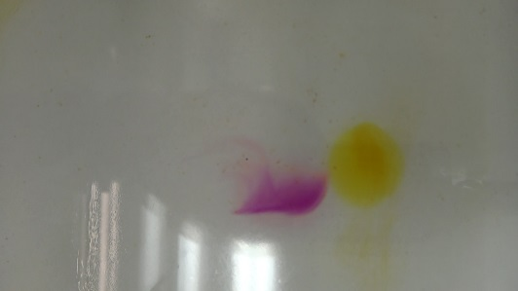

Поясність дивний рух краплин кольорових розчинів на відео.

Чи відбувається щось у досліді на відео, крім дифузії?(5 балів)

1. **«Скляний сірник»**

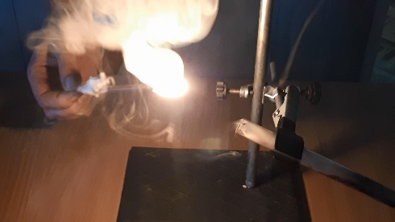

Як загорілася скляна паличка? Поясніть принцип дії «скляного» сірника, наведіть необхідні рівняння реакцій. (5 балів)